大交融的时代——元朝
【课标解读】
1.梳理教材知识，从“时空观念”角度认识元朝政权的建立和发展。
2.结合具体事例，从“历史解释”角度认识元朝的制度建设。
3.结合元朝的民族关系，从“家国情怀”角度认识各民族在统一多民族国家建设中的作用。
【时空坐标】

1206年 1227年 1234年 1271年 1276年 1279年 1368年

南宋灭亡
蒙古灭西夏

元朝灭亡
铁木真统一蒙古
【知识梳理】
政治 | 中央
政治 | 地方
政治 | 选官
政治 | 监察
政治 | 户籍
经济 | 农业
经济 | 手工业
经济 | 商业
文化 | 文学
文化 | 科技
文化 | 文字
交通
民族关系 | 中央
民族关系 | 民族政策
民族关系 | 措施
对外关系
【能力提升】
1.行省制协调了中央与地方的矛盾
史料一 元朝行省的划界原则，一改前代以山川形便为主的做法，明确以犬牙交错为主导，目的是从根本上消除行省赖以自重的自然地理之险、区域经济之利、一方民众之心，这在中国古代地方行政区划史_上具有转折意义。腹里乃中书省的直辖区，地近京畿,位置重要。为了打破太行山之险，让腹里地跨太行山东西两侧，合并山东、山西、河北、蒙古等地。为了打破南岭之险，采取南北纵切的方法，让湖广.行省越过南岭而有广西之地，又使江西行省跨过南岭而有广东之地。
——范红军《元代设行省如何加强了中央集权》
史料二 各地财赋集中于行省，行省把大部分财赋解运京师上供朝廷，少部分则与各省留用，其中中央与地方财赋分割比例为7 : 3......在行政的另一方面——命官权和人事权方面又表现得无甚作为，可以说元代的地方官吏的选用主要由中书省和吏部负责。通常，从七品至九品的地方官吏由吏部“拟注”中书省参知政事等审核，每月举行一次。正三品至正七品由中书省“自除”。二品以上则“选自特旨”由皇帝根据需要选拔，....在军事方面，行省是元代地方诸官府中唯一握有较大军权的机构，但调动行省所属军队的批准权，集中于皇帝一人，行省只能遵照朝廷的号令行事。
——赵军英《论元朝行省制在专制主义中央集权制中的地位和作用》
运用上述史料，结合所学知识，以“行省制在调整中央与地方关系中的作用”为主题进行论述。

2、阅读下图，归纳有关元朝疆域和民族关系的信息
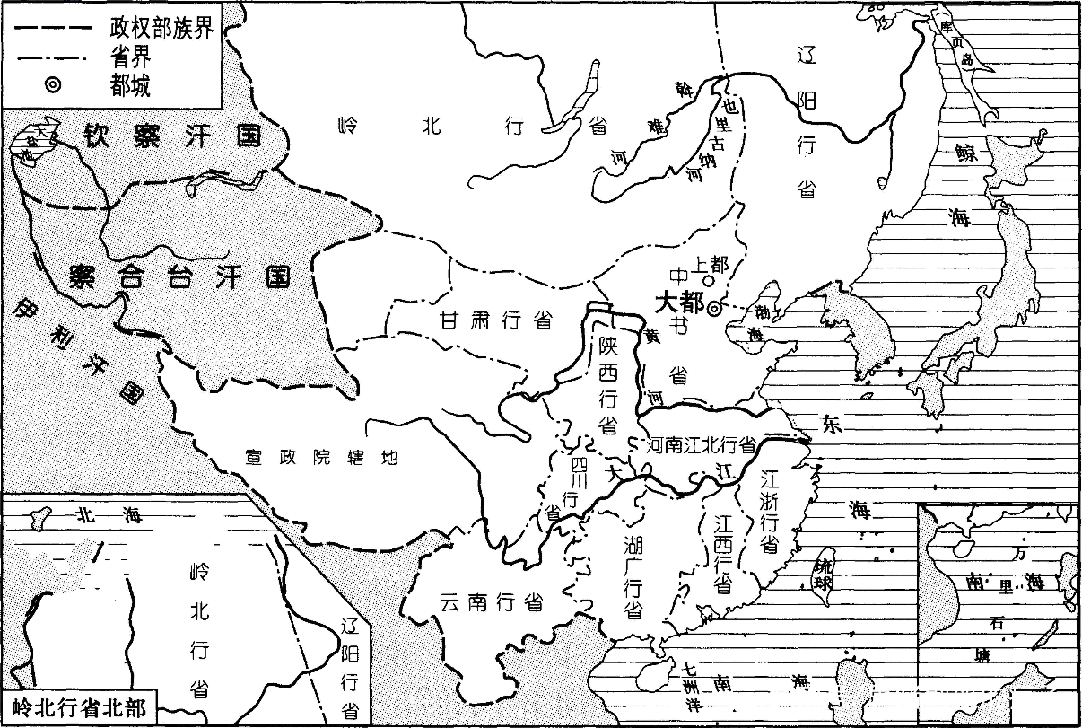

【新题速递】
阅读材料，完成下列要求。
材料 意大利的旅行家马可·波罗在元朝时来到中国，其《马可·波罗游记》问世后一直争议不断，很多人对其是否到过中国存疑。马可·波罗生前曾面对亲友的责难，表白绝未言过其实，其所见异事“尚未说到一半”。1995年，英国学者吴芳思（FrancesWood）著《马可·波罗到过中国吗？》，否认其到过中国；1999年，中国著名元史专家杨志玖出版《马可·波罗在中国》，确认马可·波罗到过中国，这两种不同的观点论争的主要问题大体为：中国浩如烟海的史籍中，有无直接记载马可·波罗的史料；马可·波罗书中没有提及长城、筷子、茶叶、中医（如针灸）汉字、印刷术、妇女缠足等具有中国特色的事物；书中的许多中国地名用的是波斯语名等。
有人从争辩双方的学术背景方面进行了论证，几乎中国所有蒙元史学者都认可马可·波罗到过中国；英国学者吴芳思是否认派的代表，其不是研究蒙元史的专家；只是中国问题的研究者。
——据刘大年《历史学理论的建设问题》等
根据材料，自拟论题，并结合所学知识对论题进行阐释。（要求：明确写出论题，阐释须史论结合）

参考答案
1、观点:行省制较好地解决了中央集权与地方分权之间的矛盾。
论述:行省制有地方分权的色彩。行省可以拥有- -定的经济权,可以留用30%的财政用于地方发展;行省是元代地方诸官府中唯握有较大军权的机构。行省的设立有利于加强中央集权。行省采用了犬牙交错的划界原则，有利于打破地方政府利用自身的地理环境割据自重;中央政
府掌握行省的人事权，控制了各级官吏的选拔任命;行省军队的调动权由皇帝控制，抑制地方军阀势力。
2、元朝疆域北抵北冰洋，南达南海，西逾葱岭，东北至库页岛；元朝定都于大都（今北京）；在地方上实行行省制；元朝在吐蕃地区设宣政院进行管理；在西域设北庭都元帅府、宣慰司等管理军政事物；在澎湖设巡检司，履行行政管理职能，以经略台湾。
【新题速递】示例一论题：历史阐释必须有丰富的史料支撑。
马可•波罗是否到过中国之所以成为争论已久的话题，其重要原因是缺乏丰富的史料支撑。因为历史研究必须对史料做出充分的研究，才能得出合理的结论。中国学者的观点遭到西方学者的质疑，是因为缺乏令人们信服的丰富史料。中国是有完整历史记载的国家，但在浩若烟海的史籍中，只有个别学者找到了说服力不强的零星记载，游记中没有提及具有中国特色的事物，如中国日常喝的茶、经常使用的汉字第都无记载。从马可•波罗是否到过中国的争论可以看出，历史研究和解释说明了”孤证不立”的道理。
示例二论题：马可•波罗到过中国。
马可•波罗是意大利的著名旅行家，他在中国生活多年，其回忆录反映了他到过中国的经历。他有关中国的大量记载是不可能凭想象编造出来的。他的游记并不是历史学家的历史考察报告，只是一位长期在中国生活过的商人的回忆录。因此。不能用严格意义上的历史著作来要求他。书中有无长城的记载更证明了他未到过中国。马可•波罗生活年代大致为元朝，此时的秦汉长城因多是土堆的，中已毁坏，其遗迹一般不易找到，我们现在所见长城是明代所修，他是不可能看到的。因此，马可•波罗是到过中国的。
示例三论题：马可•波罗未真正到过中国。
马可•波罗是著名的旅行家。他的游记记载的中国的情况是失真的。中国是有完整历史记载的国家。但在浩若烟海的史籍中，只有个别学者找到说服力不强的零星记载；游记中没有提及具有中国特色的事物，如中国日常喝的茶、经常使用的汉字等都无记载；秦以来修建的长城也无记载。中国学者都承认马可•波罗到过中国，这是其民族感情的一种体现。《马可•波罗游记》很可能是旅行家粉饰虚构之作，是道听途说的记载。因此，马可•波罗未到过中国。

